# 任务挂起与恢复测试

## 1.测试目的：

测试FREERTOS中任务是否可以成功挂起与恢复。

## 2测试设计

本文设计了三个任务，分别为start_task1、start_task2与key_task.

start_task1、start_task2用来记载任务运行的次数。Key_task用来进行按键检测，根据不同的按键值来进行不同的操作。当PA5为高电平时，则挂起任务1，当PA6为高电平时，则恢复任务1.

## 3测试结果：

当PA5和PA6为低电平时，如图1所示，task1和task2正常运行，几乎是同步的。

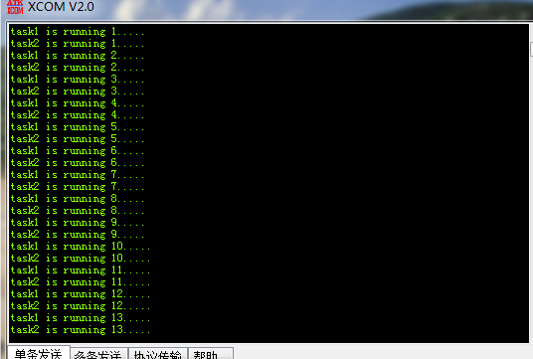

图1正常运行

然后将PA5电平拉高，此时key_task进行任务处理，将任务1挂起，然后可以看到task1已经不再输出计数值，已经停止运行了。只有task2还在正常运行。

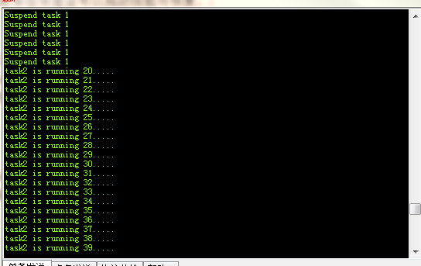

图2任务1挂起

然后将PA6电平拉低，此时key_task进行任务处理，将task1任务进行恢复，可以看到task1从上次挂起的地方继续开始运行。保存任务运行次数的变量没有丢失，测试成功！

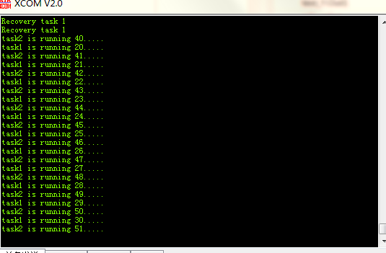

图3 任务1恢复